План роботи
Тиждень початкових класів
ЗПШ «Еврика»

День тижня | Назва заходу | Відповідальний
16 січня | - Понеділок  - 1.Відкриття тижня  - 2.Загально-шкільна  - Zoom конференція.  - 3.Інформаційна реклама про заходи.  - 4.Інтерактивне шоу «У світі знань» | Вчителі початкових  класів
17 січня | - Вівторок  1.Ранкова зустріч «Хто такий дослідник»  - 2.Ми досліджуємо світ на уроках.  3.Вернісаж дитячих фото на Фейсбук. | Вчителі початкових  класів
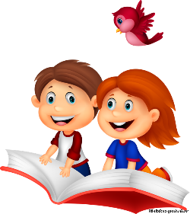  18 січня | Середа  1.Хто багато читає – той багато знає  2.Виховна година" День Вінні Пуха"  3.Конкурс «Майстер з навички читання» | Вчителі початкових  класів
19 січня | Четвер  1.Здоров’я дитини - багатство країни  2.Вікторина «Здоров’я найбільше багатство в світі»  3.Весела перерва «We are happy» («Ми щасливі») | Вчителі початкових  класів
20 січня | П’ятниця  1.Підведення підсумків.  Номінація  Активний клас  Креативний учень  Працюємо разом  2.Закриття тижня початкової школи. | Вчителі початкових  класів

